Декоммунизация по-латвийски
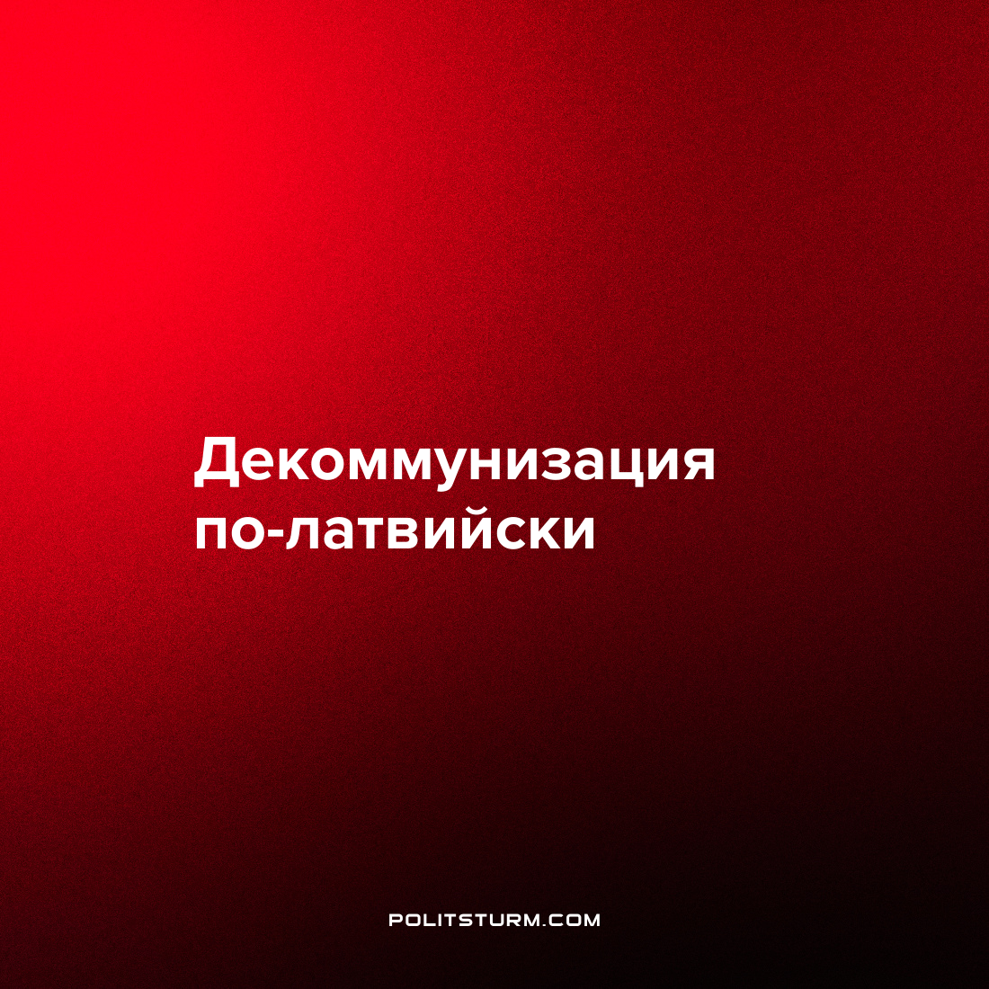

Оригинальная статья
2022-06-19
1 мин. на чтение

Сейм Латвии принял в четверг закон “О запрете на экспонирование объектов, прославляющих советский и нацистский режимы, и их демонтаже на территории Латвийской Республики”.
Законом предусмотрен снос памятника в парке Победы. Подземная часть должна быть демонтирована до 30 июня 2023 года. Остальные объекты, подлежащие демонтажу, до 31 июля определит Кабинет министров.
Оригинальные детали или фрагменты демонтированных объектов, имеющие художественную ценность, архитектурное качество, культурно-историческое или образовательное значение, будут включены в коллекцию Латвийского музея оккупации. Музей сможет передать оригинальные части или фрагменты демонтированных объектов в государственный, муниципальный или частный аккредитованный музей.
Латвийская олигархия преподносит времена советского строя как оккупацию и приравнивает СССР к нацистскому режиму, пытаясь вызвать у рабочих Латвии ненависть ко всему советскому. Уничтожение памятников советской истории закономерный процесс при капитализме. Наличие напоминания, что возможно общество без эксплуатации и угнетения неприемлемо в государстве, целью которого является максимальное богатство за счёт трудящихся.
Источник: Интерфакс – “В Латвии намерены до 15 ноября снести памятники, прославляющие советскую эпоху” от 16 июня 2022 г.

Оригинальная статья

